Sim 1 : LTSPICE Prise en main

OBJECTIFS
- Familiarisation avec LTSPICE : Logiciel de simulation des circuits électroniques
  - Dessiner un schéma,
  - Exécuter les différents types de simulation (DC, AC et transient)
  - Visualiser les résultats ;
  - Vérifier des lois fondamentales de l’électronique;
  - Vérifier le comportement des composants (RLC)
  - Vérifier le comportement de la diode

Installation du logiciel :
Le logiciel LTSPICE est mis à disposition, en accès libre, par “Analog Devices” fabricant de circuits intégrés. Il permet de simuler tous types de circuit linéaire.
Le logiciel est en fait une interface graphique dont le cœur et le programme SPICE (Simulation Program with Integrated Circuits Emphasis). SPICE a été créé et distribué gratuitement par l'Université de Californie (Berkeley) au début des années 1970 pour devenir en suite le standard de tous les simulateurs analogiques en circulation : PSPICE, Spectre (CADENCE) , ELDO (Mentor) ....
Pour installer LTSPICE il faut :
- Aller à : https://www.analog.com/en/resources/design-tools-and-calculators/ltspice-simulator.html
- Cliquer sur « Download for Windows (ou Mac) » et exécuter le programme d’installation (LTspiceXVII.exe)
- Double-cliquer sur l’icône  pour lancer le logiciel.
- Une fenêtre s’ouvrira dont les principales commandes sont :

- Quliquer sur Tools puis sur Color prefereces et assurer vous que les choix suivant sans activées :
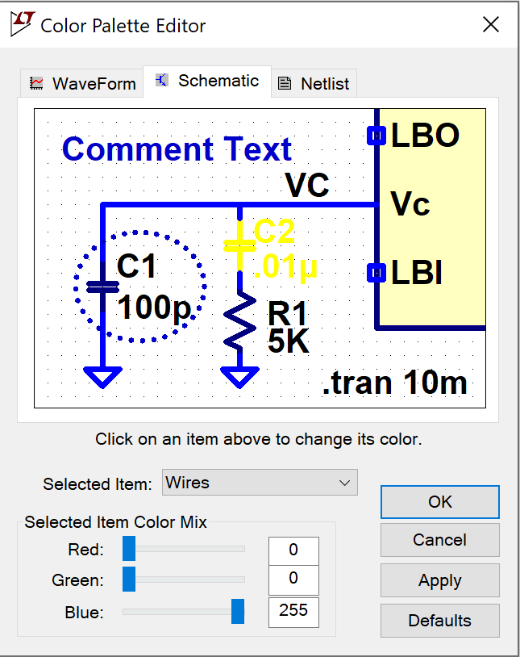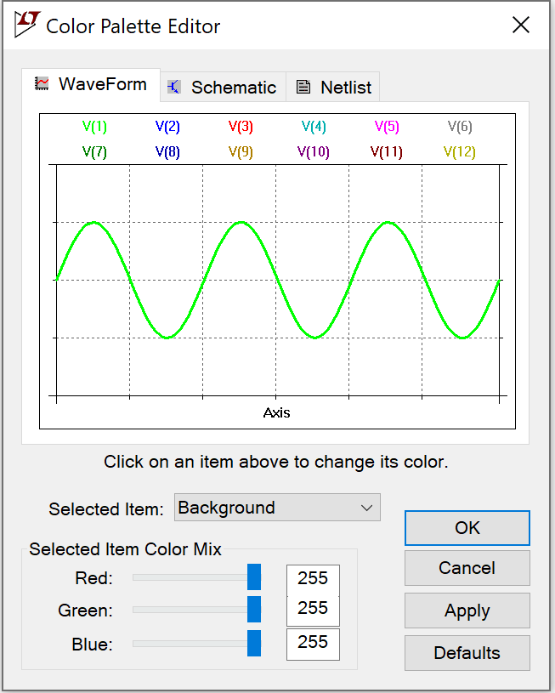
Remarque : L’interface est sensiblement différente sur Mac. Je vous invite à chercher un tutos (LTSPICE sur Mac) sur internet si vous travaillez sur un MAC (Ex : https://www.youtube.com/watch?v=ILg9M8EU67k ).
Edition du Schéma Electrique
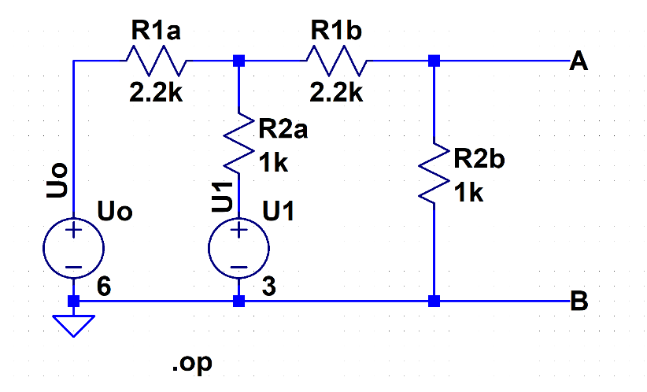
Comme premier exemple, nous allons étudier le circuit du TP2 c.à.d. :
Pour cela, on commence par :
- Lancer l’éditeur de schéma en cliquant sur

- Placer les composants du circuit :
Cliquer sur « P »
  - Choisir une source de tension continue cliquer sur OK et la placer sur la page vide.
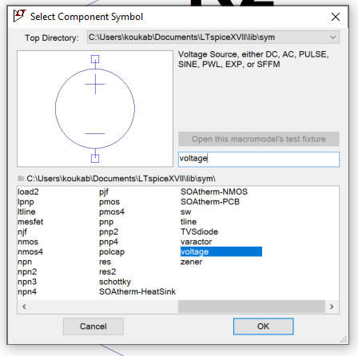
  - Faire de même pour les autres composants.
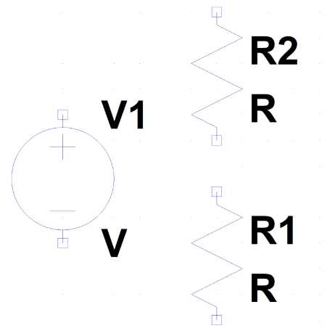

- Pivoter le composant si nécessaire en cliquant sur « R »
- Changer la valeur des composants :
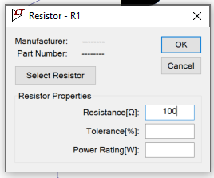
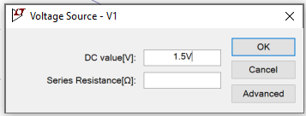
- Clic droit sur chaque composant pour changer sa valeur

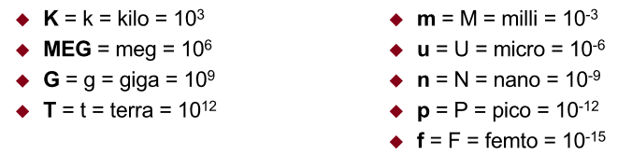
Remarque: Les unités sont spécifiées de la façon suivante sur LTSPICE
(Confusions à éviter : ne pas utiliser M pour 10⁶ ni F pour Farad):

- Connecter les composants entre eux pour cela cliquer sur « w » et tirer les lignes entre les composants.
- Insérer la référence de masse en cliquant sur « G » .
- Ajouter un Net-label en cliquant sur « N » afin de donner un nom aux différentes connections du circuit : Ex : Ue pour l’entrée et Us pour la sortie.
- Vous devez aboutir à ce stade au circuit suivant :
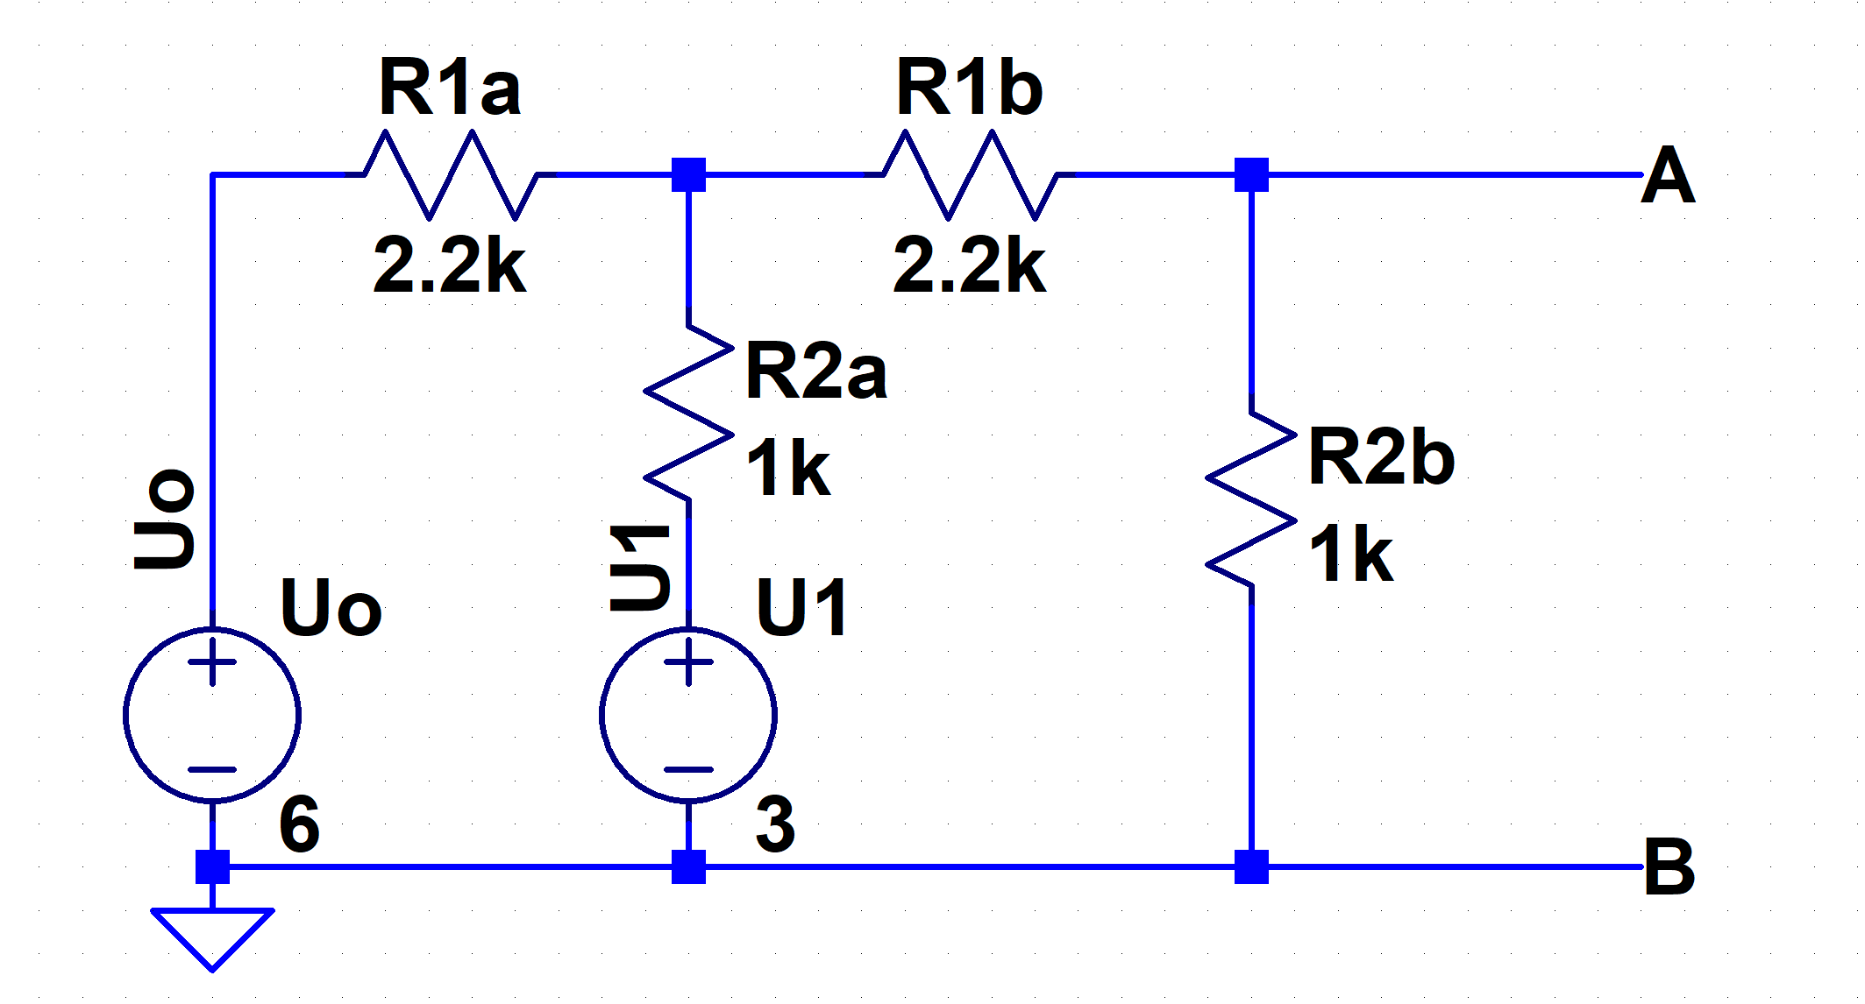
- Enregistrer votre fichier, save as TP1 sim.asc.

Choix du type de Analyse (accessible en en cliquant sur « A » ou 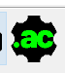 )
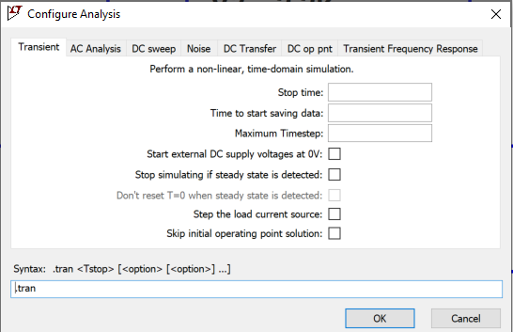
SPICE permet 7 types de simulations :
Point de fonctionnement DC “DC operating point”
Balayage DC “DC sweep”
Transitoire “Transient”
Fonction de transfert AC “AC Analysis”
Fonction de transfert DC “DC transfer”
Fonction de transfert AC “Transient frequency respose ”
Bruit “Noise”
Point de fonctionnement “DC operating point”.
Ici on va s’intéresser d’abord aux valeurs continues de tensions et de courants du circuit autrement dit à son point de fonctionnement “DC operating point”. Cette commande se fait comme suite :
- Cliquer sur (ou A) puis choisir DC op pnt.
- aPlacer la commande .opt sur le schéma
- Lancer la simulation en cliquant sur run (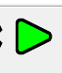)
- Après la fin de la simulation le résultat est affiché automatiquement.

Vérifier l’accord des résultats avec les mesures et reporter les valeurs simulées ci-dessous :

U_{TH} = U_{AB} = …………… I_{N}= ……………

R_{TH} = U_{TH}/I_{N} = ……………

Simuler la contribution de chacune des sources à U_{AB} ainsi que la tension totale U_{AB}
- contribution de U₀ : U_{AB,0} = ……………
- contribution de U₁ : U_{AB,1} = ……………
- tension totale : U_{AB} = ……………
Analyse transitoire “Transient” et Harmonique “ac”
Circuit RC passe-bas du TP2
Réaliser le circuit suivant sur LTSPICE
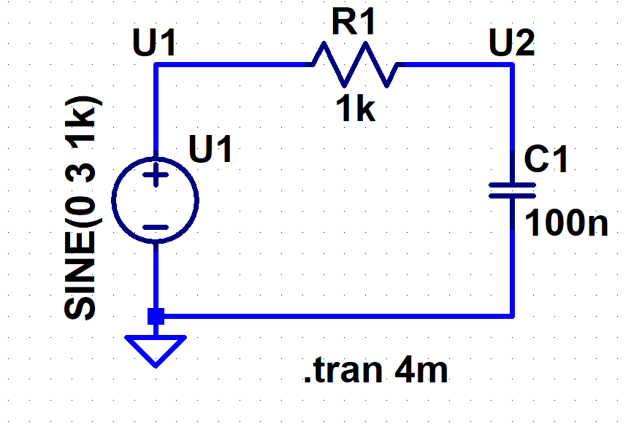
Cas 1 : u₁(t) = 3 sin(2πft) [V] avec f = 1 kHz.
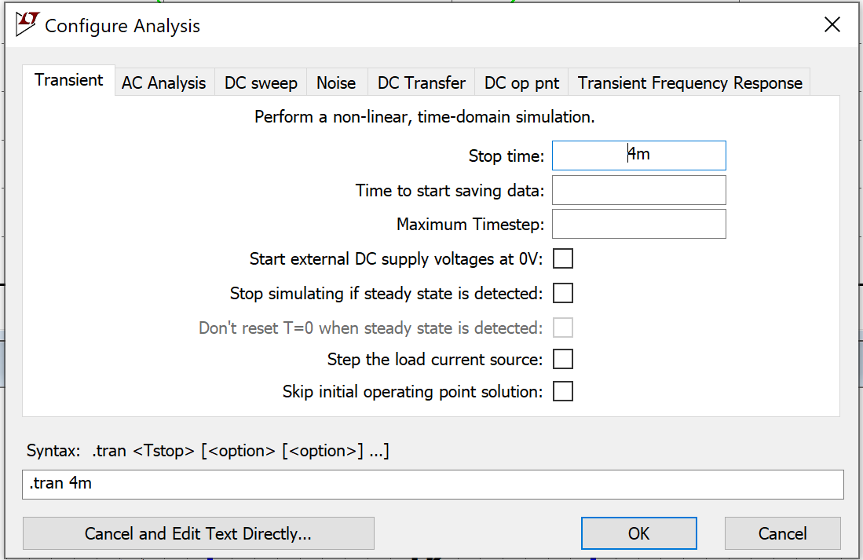
- Clic droit sur U1 puis sur Advanced
- Choisir SINE et remplir comme sur la figure à droite.
- Cliquer sur puis choisir Transient et mettre Stop time à 4ms.
- Placer la commande .Tran 4 ms sur le schéma
- Lancer la simulation en cliquant sur run.
- Afficher simultanément U1 et U2 (les résultats s’affichent en cliquant sur le nœud)
- Vérifier l’accord des résultats avec les mesures et inclure ci-dessous les résultats (capture d’écran).

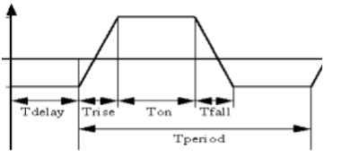
Cas 2 : V1 est un signal carré (Pulse).
- Clic droit sur U1
- Choisir Pulse et remplir comme sur la figure à droite (≡ F=100Hz).
- Placer la commande .Tran 40 ms sur le schéma
- Lancer la simulation (Trans) en cliquant sur run.
- Afficher simultanément U1 et U2 (les résultats s’affichent en cliquant sur le nœud)
- Vérifier l’accord des résultats de simulation avec celles escomptées théoriquement et inclure ci-dessous les résultats (capture d’écran).

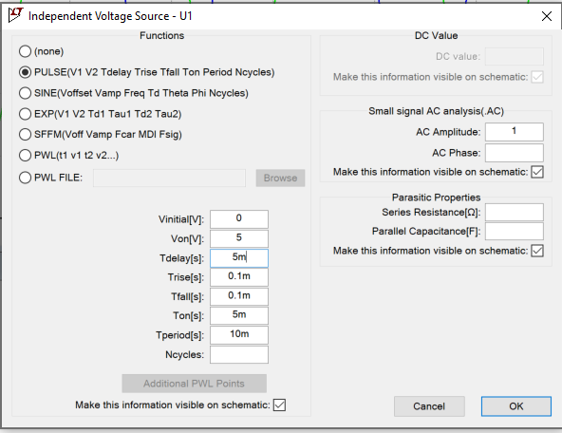

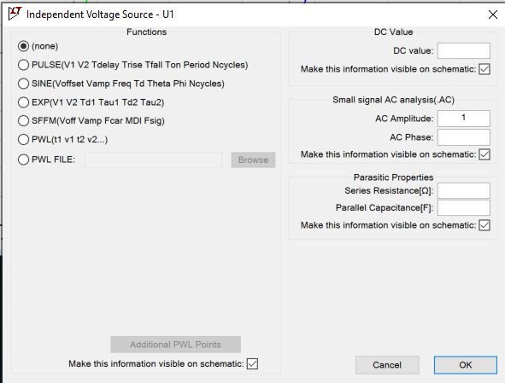
Cas 3 : Fonction de transfert AC “AC”

- Clic droit sur U1 puis sur Advanced
- Choisir AC amplitude = 1.
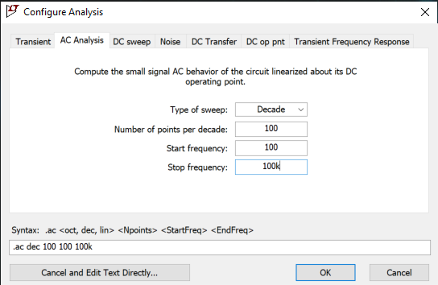
- Cliquer sur Simulate puis choisir “AC analysis”.
- Faire un balayage en fréquences (100 à 100 kHz)
- Lancer la simulation en cliquant sur run.
- Afficher simultanément (les résultats s’affichent en cliquant le nœud U2)

- Vérifier l’accord des résultats (amplitude et phase) avec les mesures, relever la fréquence de coupure avec les curseurs (en cliquant 2 fois sur V(u2)). Inclure ci-dessous les résultats (capture d’écran avec résultats des curseurs).

- Refaire les cas 1, 2, 3 après avoir inverser l’emplacement de R et de C. Vérifier l’accord des résultats avec les mesures escompter théoriquement et inclure ci-dessous les résultats (capture d’écran).

La diode
Limiteur :
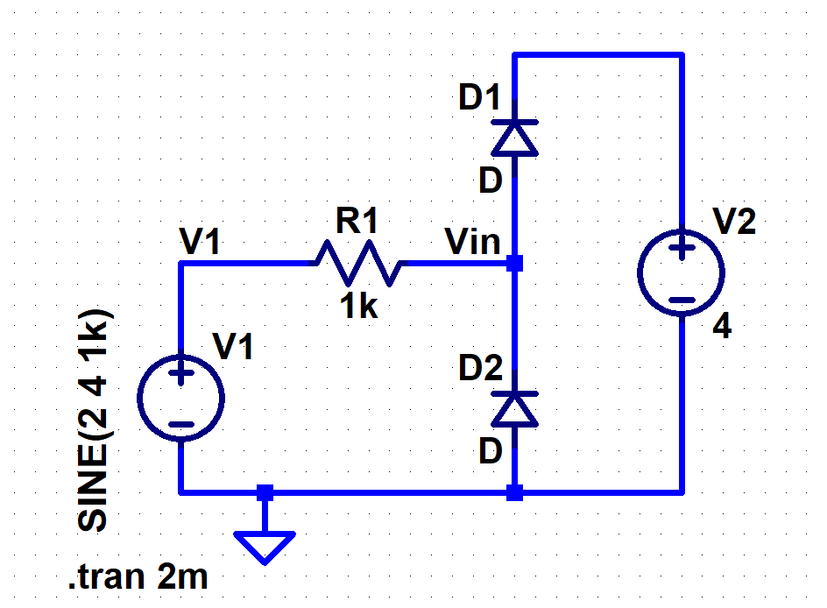
- Réaliser les montages, observer V₁ et V_{in}, I(R1) vérifier l’accord des résultats avec les mesures et inclure ci-dessous les résultats (capture d’écran).

Detecteur de la tension la plus élevée :
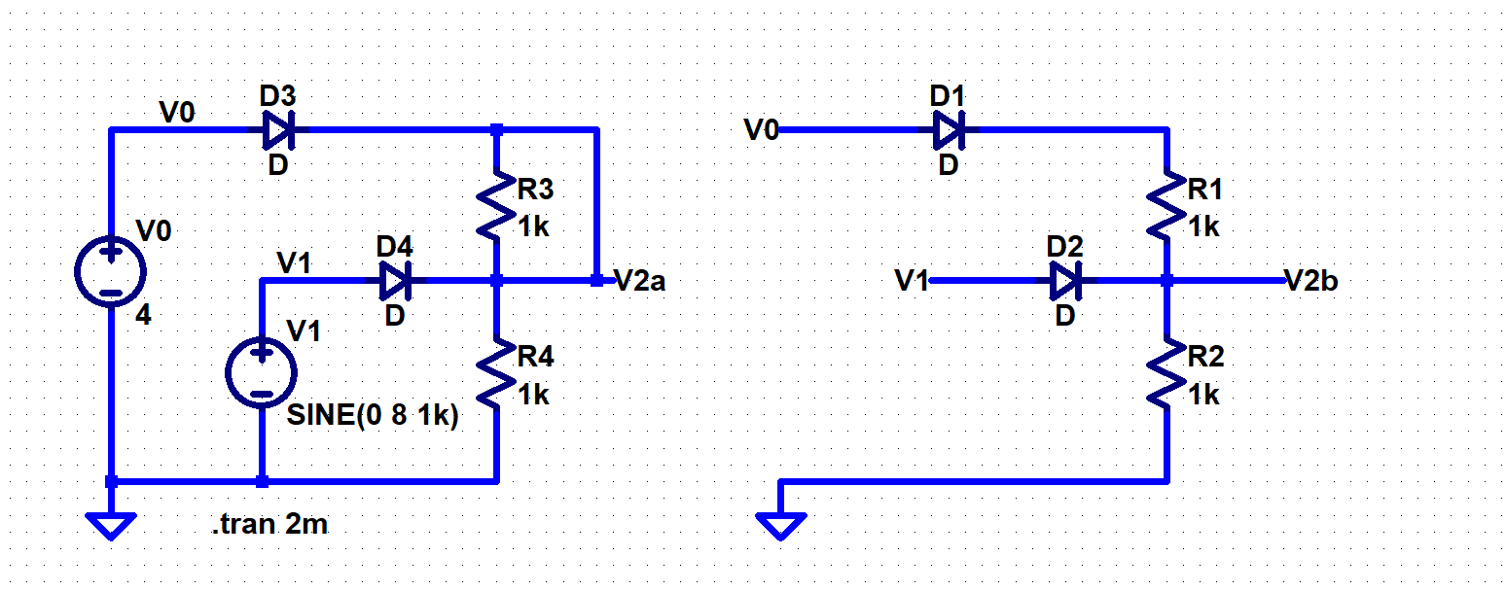
- Réaliser les montages, observer V_{2a} et V_{2b}, I(R1) vérifier l’accord des résultats avec les mesures et inclure ci-dessous les résultats (capture d’écran).

Conversion AC-DC : Redressement et filtrage (TP3)

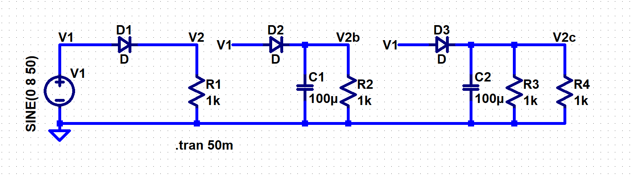
Réaliser les montages, observer V_{1 ,} V₂ et V_{2b}, vérifier l’accord des résultats avec les mesures et inclure ci-dessous les résultats (capture d’écran).

